INFORME DE ACTIVIDADES TRIMESTRAL

REGIDORA:
LAURA ELENA MARTÍNEZ RUVALCABA

TRIMESTRE:
ENERO-MARZO 2022

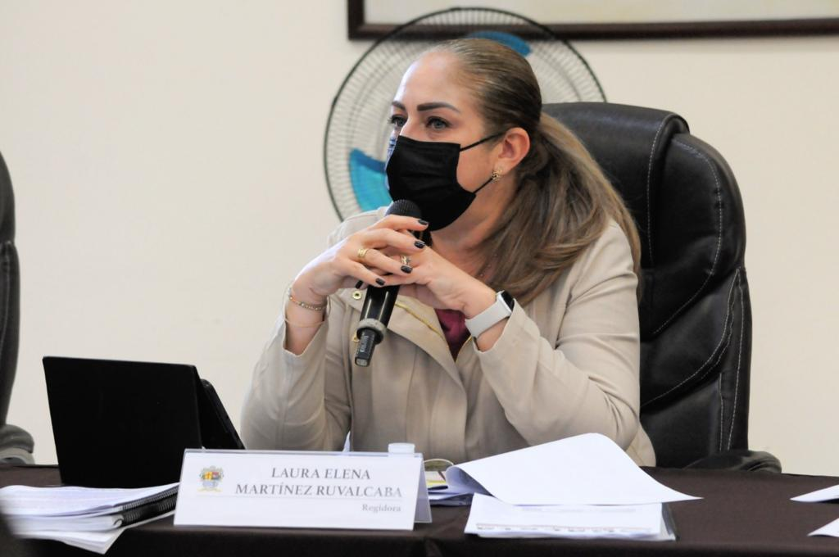

14 DE ENERO SESIÓN EXTRAORDINARIA DE AYUNTAMIENTO 10
(MODO VIRTUAL)

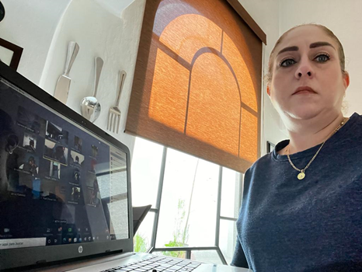 | 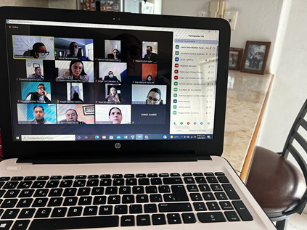

25 DE ENERO SESION ORDINARIA 02 DE LA COMISION EDILICIA TRANSITORIA PARA QUE SE ESTUDIE Y ANALICE LA FACTIBILIDAD DE LA REACTIVACIÓN DEL CENTRO DE ASISTENCIA DE MEDIO CAMINO PARA MUJERES SUS HIJAS Y SUS HIJOS MALTRATADOS DEL MUNICIPIO DE ZAPOTLÁN EL GRANDE

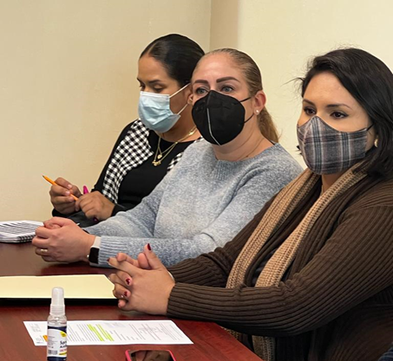 | 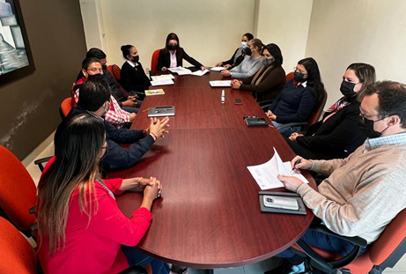
28 DE ENERO SESION SOLEMNE DE AYUNTAMIENTO 06 (SESION VIRTUAL)
198 ANIVERSARIO EN EL QUE SE NOS ELEVA A CATEGORIA DE CIUDAD
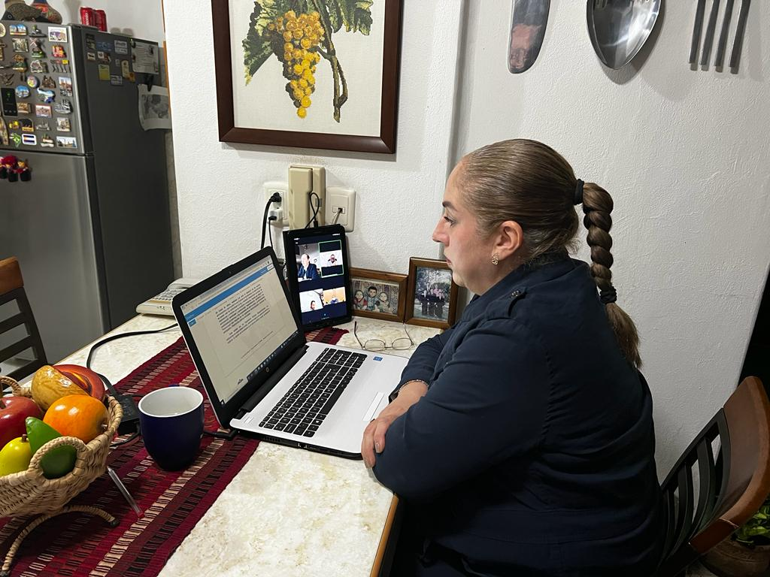

28 DE ENERO SESION ORDINARIA DE AYUNTAMIENTO 05
(SESION VIRTUAL)

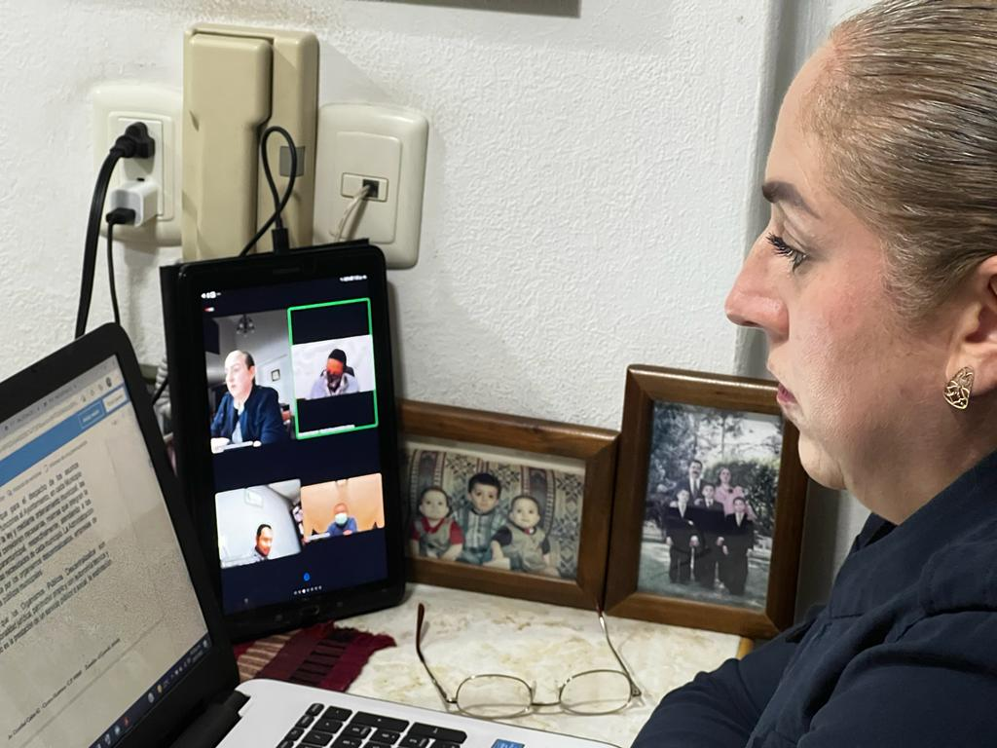

31 DE ENERO ACTO CIVICO
198 ANIVERSARIO DE LA APROBACIÓN DEL ACTA CONSTITUTIVA DE LA FEDERACIÓN
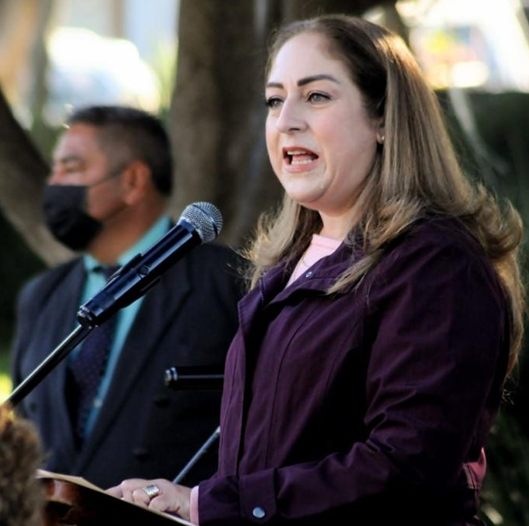 | 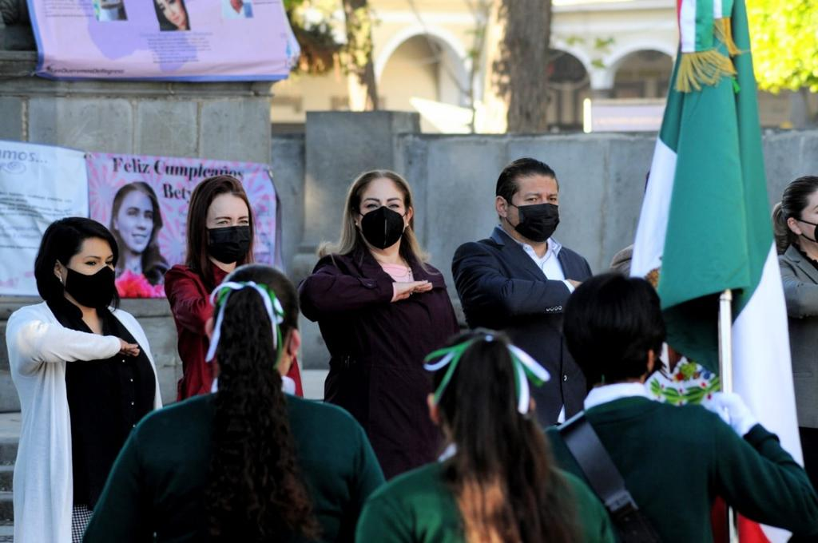

03 DE FEBRERO SESION EXTRAORDINARIA DE LA COMISION EDILICIA DE CULTURA Y EDUCACIÓN

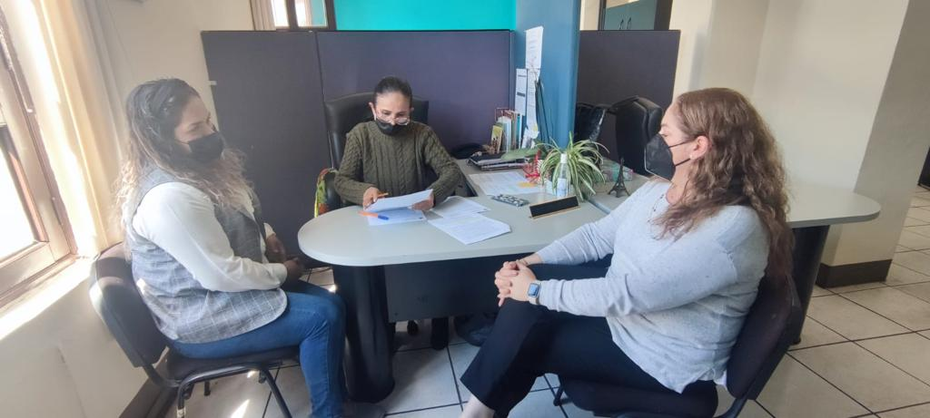

04 DE FEBRERO SESION EXTRAORDINARIA DE AYUNTAMIENTO 11

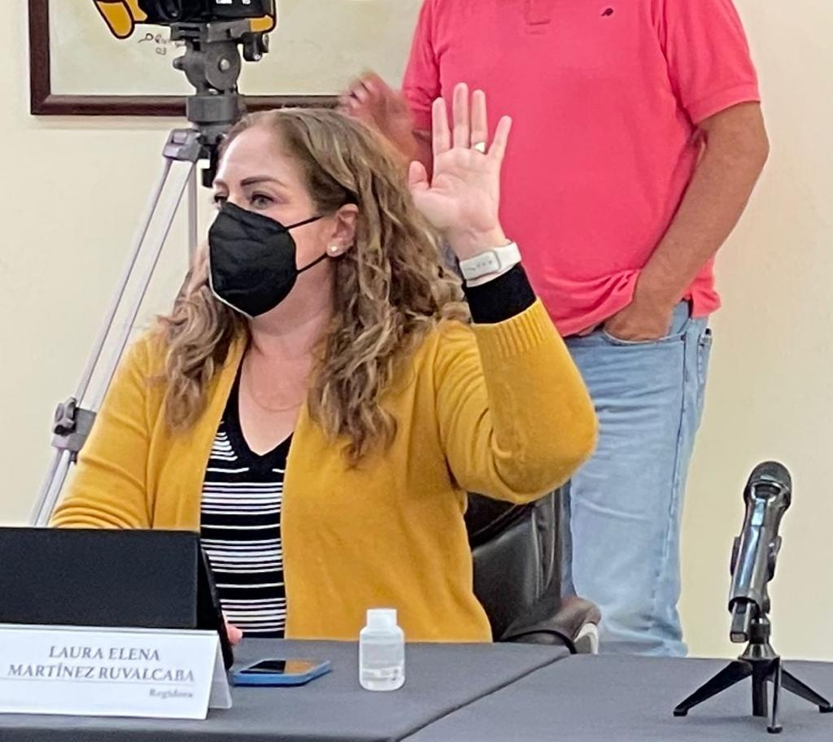

08 DE FEBRERO HOMENAJE LUCTUOSO DE NUESTRA COMPAÑERA GABRIELA HARO SANCHEZ

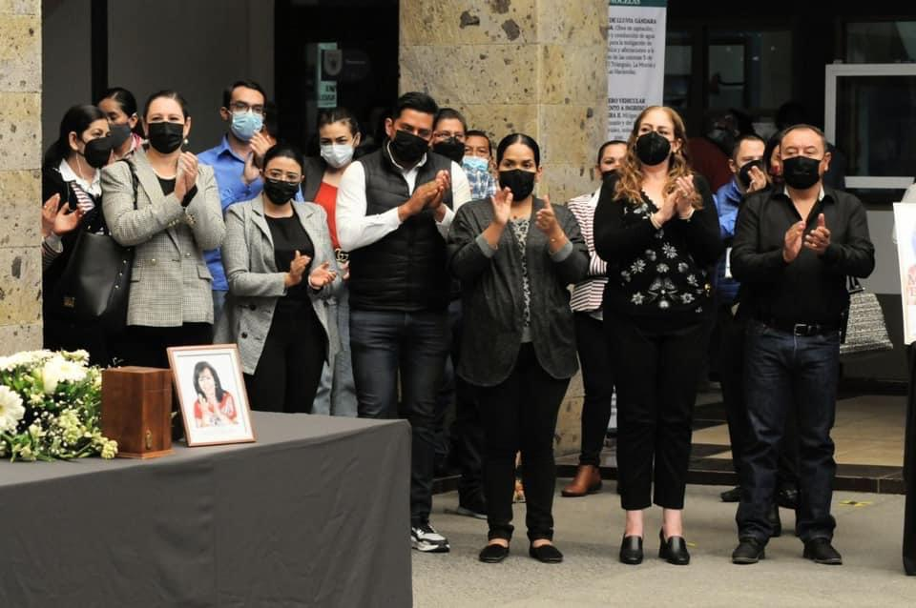

09 DE FEBRERO SESION DE LA COMISION EDILICIA DE RASTRO
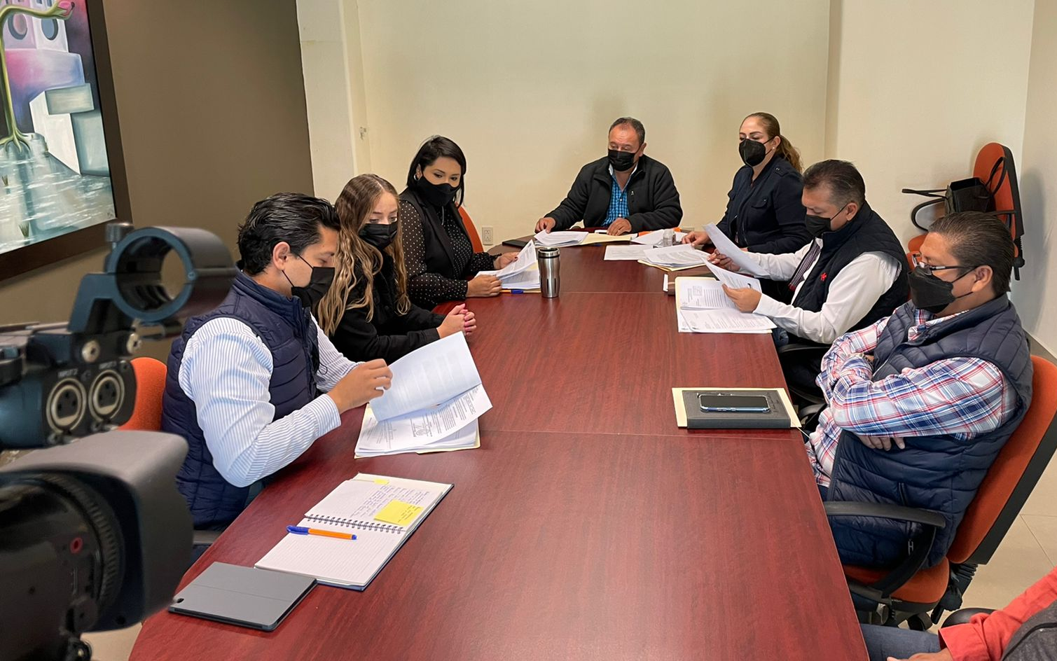

12 DE FEBRERO DIALOGO CON ESTUDIANTES DE LA MAESTRIA EN DERECHO DE LA U. DE G.
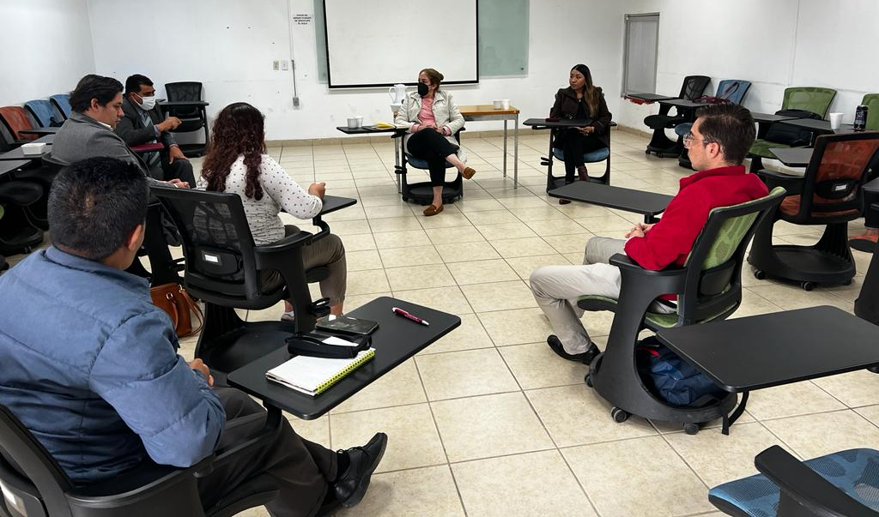
15 DE FEBRERO SESION SOLEMNE DE AYUNTAMIENTO 07
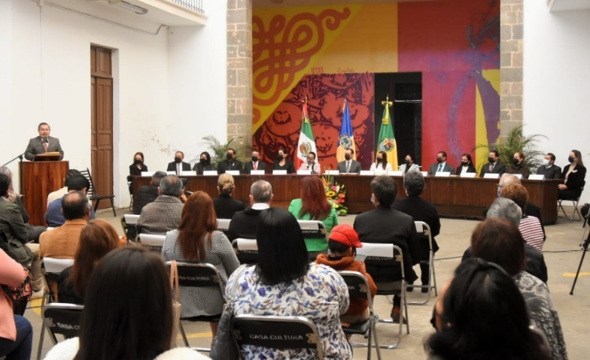
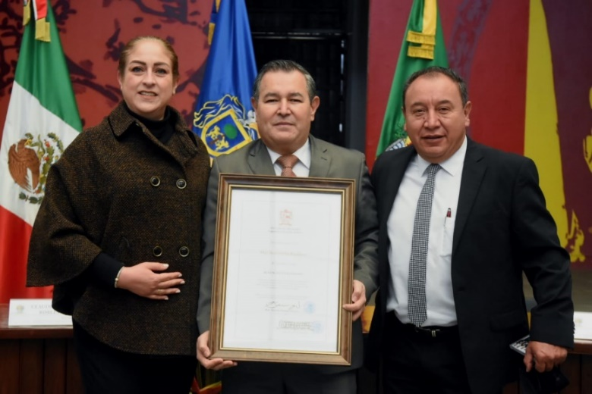

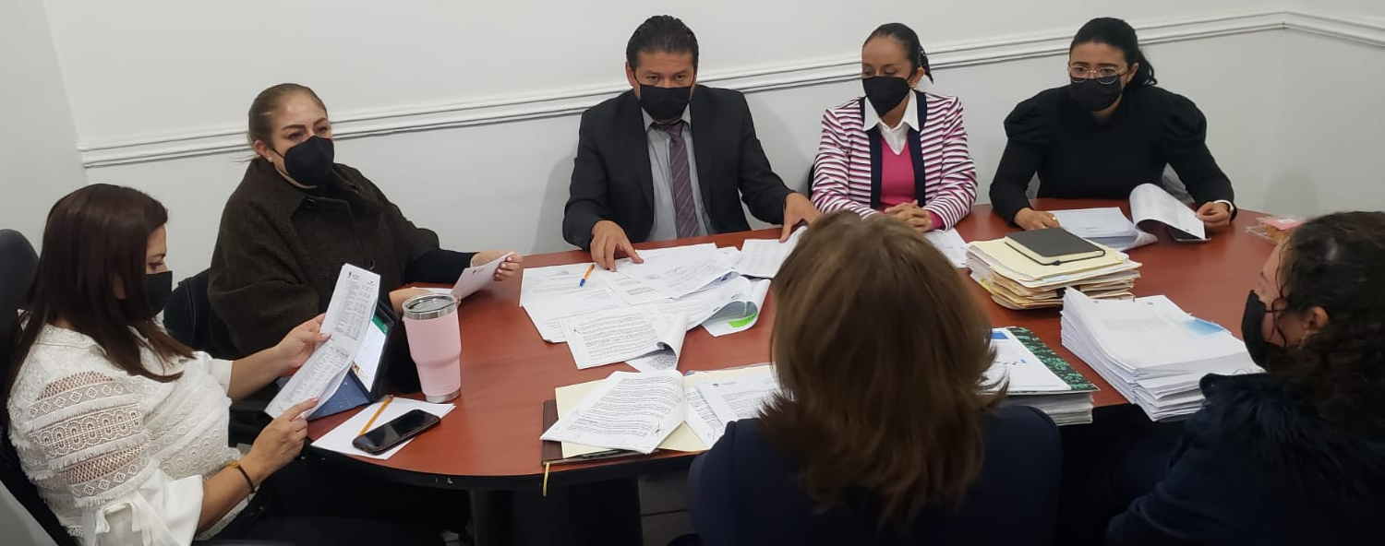
15 DE FEBRERO SESION EXTRAORDINARIA 02 DE COMISION DE HACIENDA PUBLICA Y PATRIMONIO MUNICIPAL

17 DE FEBRERO VISITA AL RASTRO MUNICIPAL
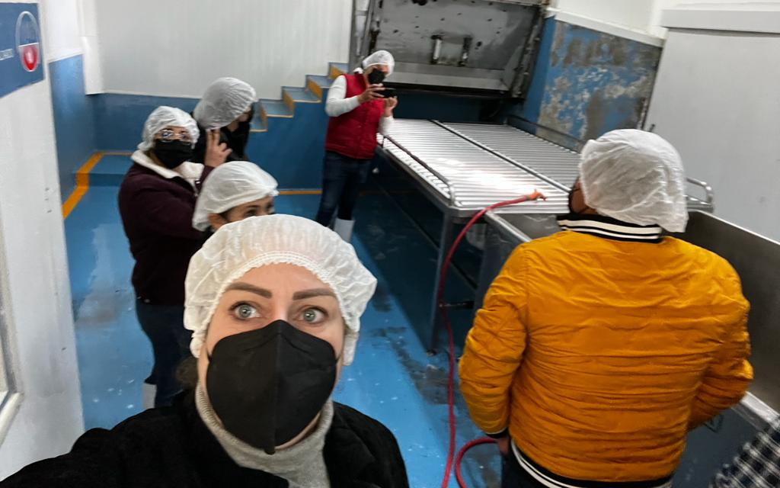
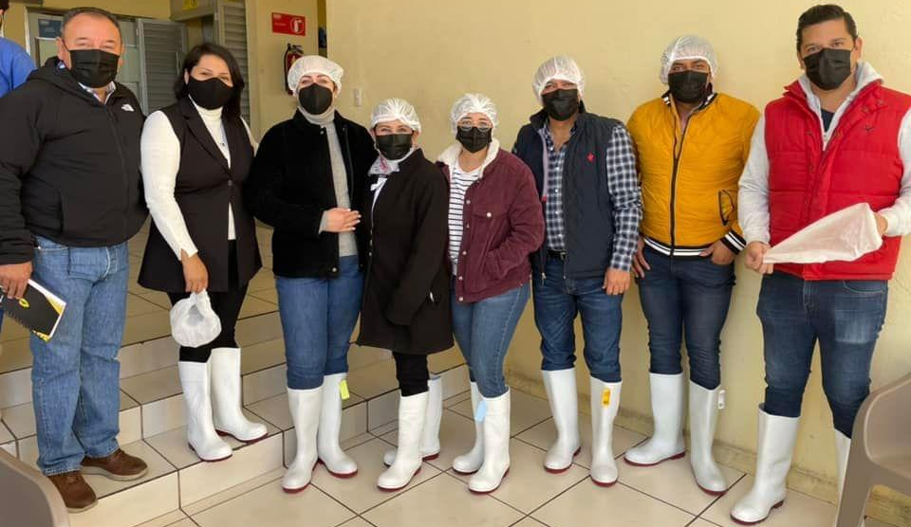
18 DE FEBRERO RUEDA DE PRENSA DE LA COPA JALISCO 2022
GOMEZ FARÍAS, JALISCO
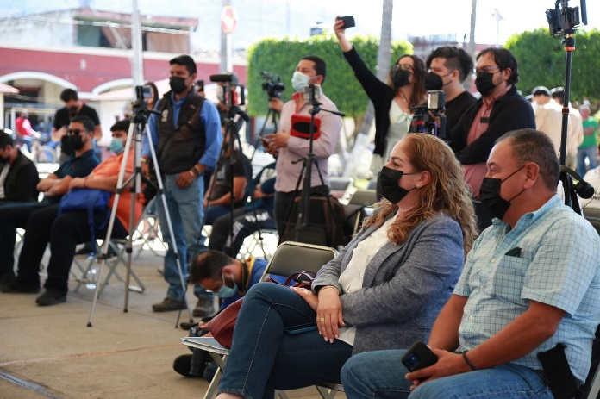

19 DE FEBRERO PRESENTACION DE LUDOTECA MOVIL, ZAPOTILTIC, JALISCO
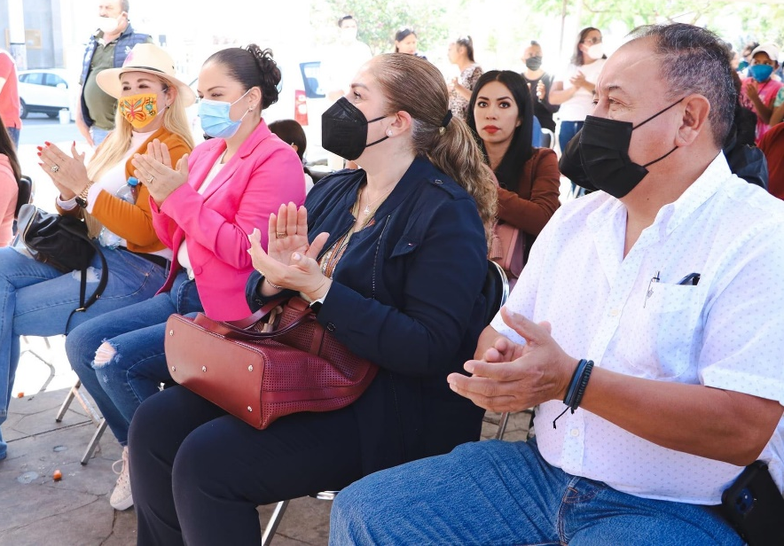
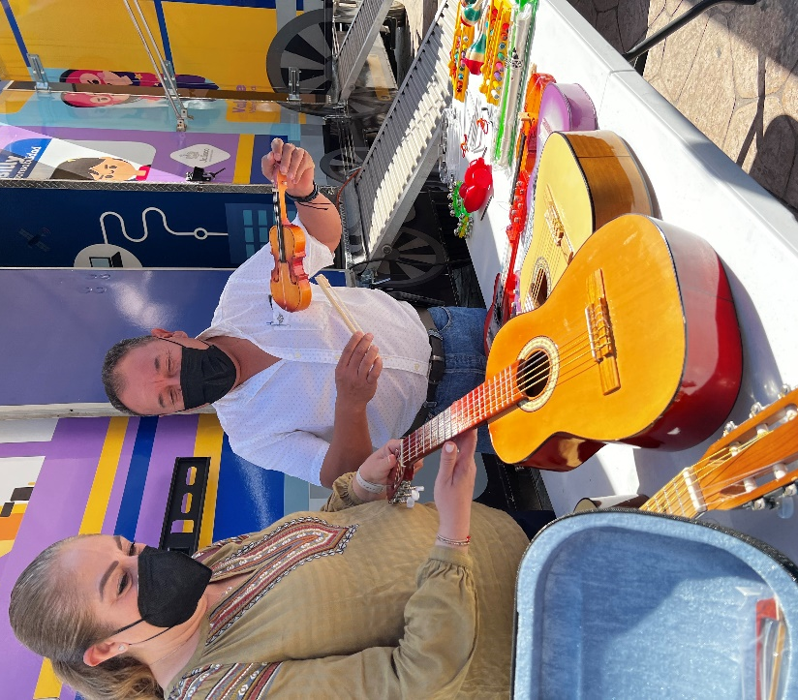

19 DE FEBRERO INAUGURACION DE TORNEO CODE DE BASQUETBOL
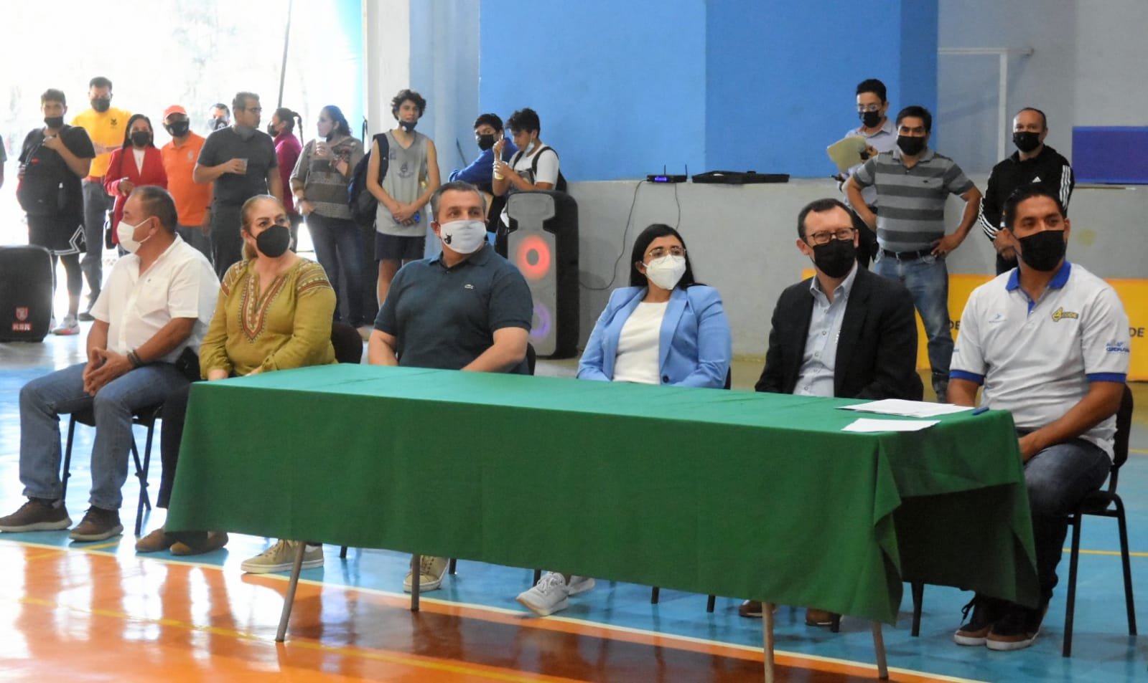

23 DE FEBRERO SESION ORDINARIA DE AYUNTAMIENTO 06
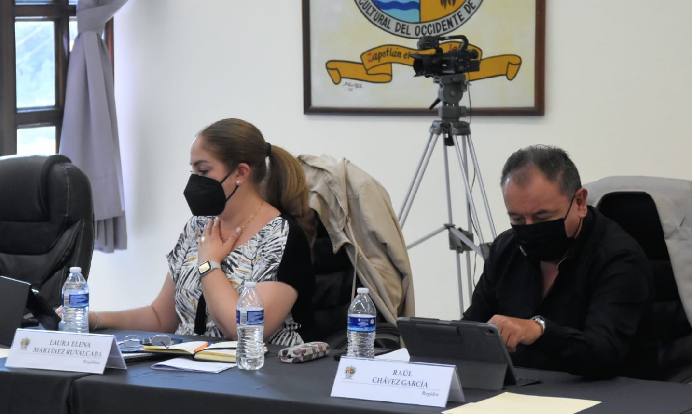
24 DE FEBRERO SESION EXTRAORDINARIA 02 DE LA COMISION EDILICIA PERMANENTE DE CULTURA, EDUCACION Y FESTIVIDAES CIVICAS
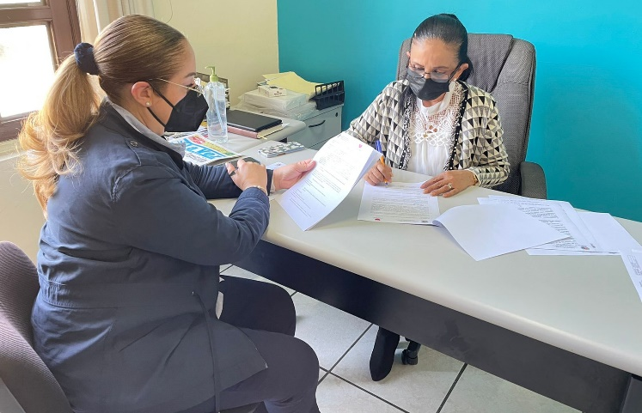
24 DE FEBRERO SESION DEL CONSEJO DE PROTECCION CIVIL DEL MUNICIPIO DE ZAPOTLAN EL GRANDE
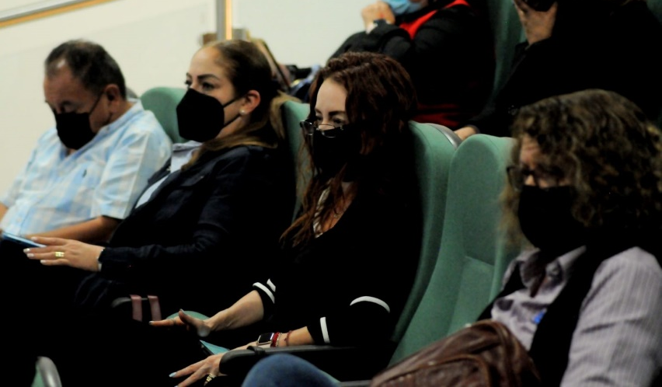

24 DE FEBRERO SESION EXTRAORDINARIA DE AYUNTAMIENTO NO. 12

28 DE FEBRERO SESION EXTRAORDINARIA DE LA COMISION EDILICIA PERMANENTE DE DERECHOS HUMANOS, DE EQUIDAD DE GENERO Y ASUNTOS INDIGENAS
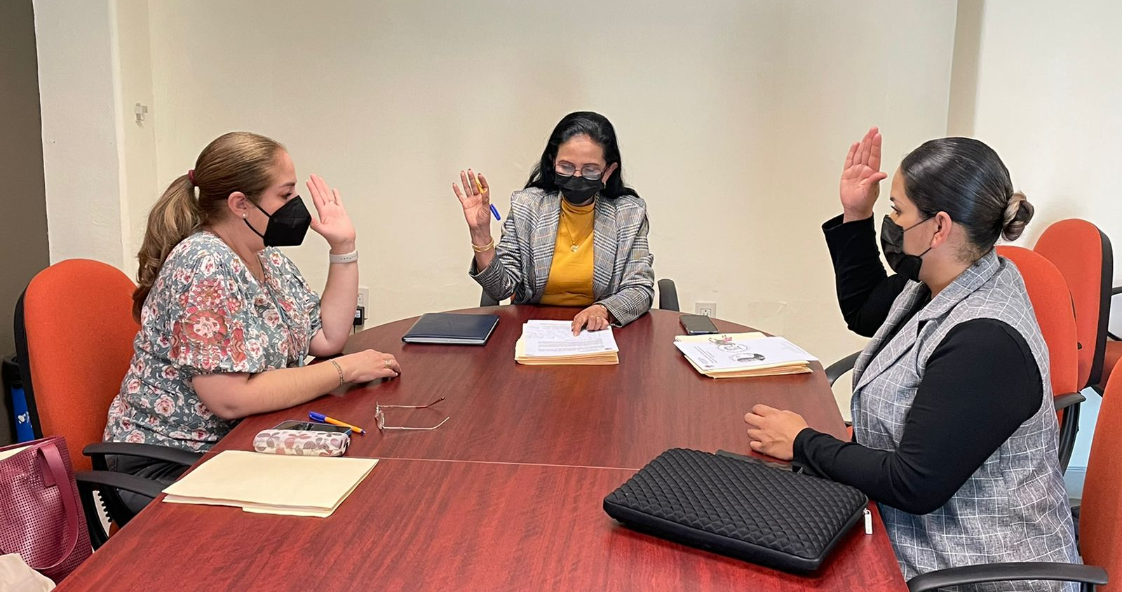

28 DE FEBRERO SESION ORDINARIA 03 DE LA COMISION DE DERECHOS HUMANOS DE EQUIDAD DE GENERO Y ASUNTOS INDIGENAS
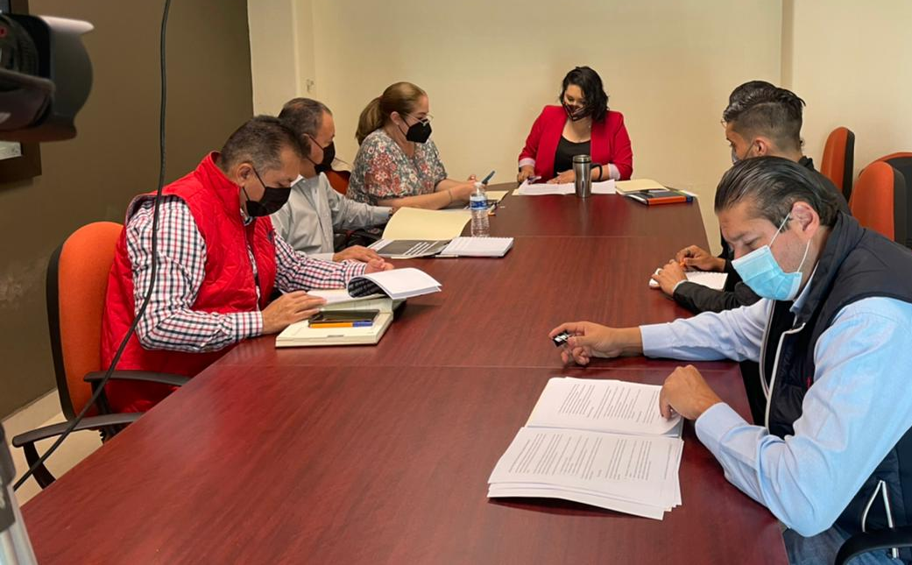

02 DE MARZO SESION ORDINARIA DE LA COMISIÓN DE ADMINISTRACIÓN PÚBLICA, COADYUVANDO LA COMISIÓN EDILICIA DE DERECHOS HUMANOS, EQUIDAD DE GÉNERO Y ASUNTOS INDIGENAS

03 DE MARZO SESION ORDINARIA DE AYUNTAMIENTO 07
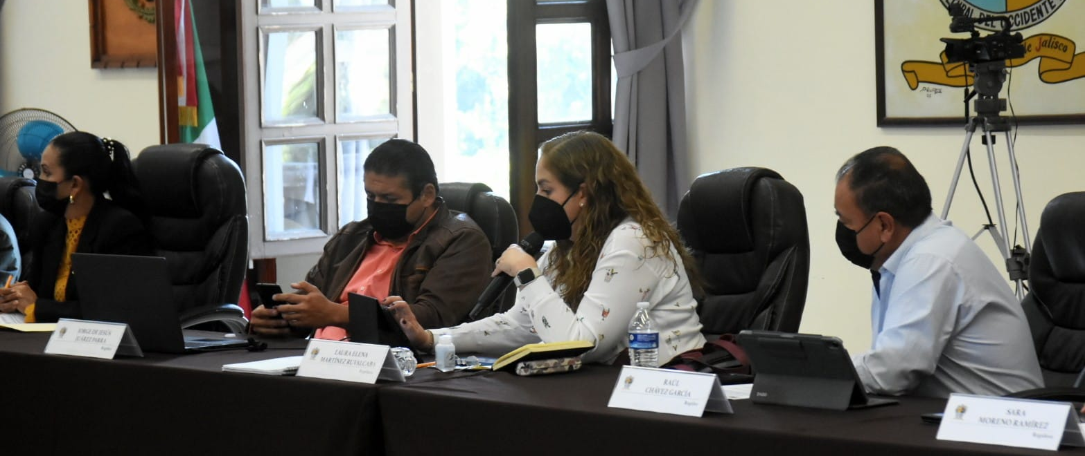
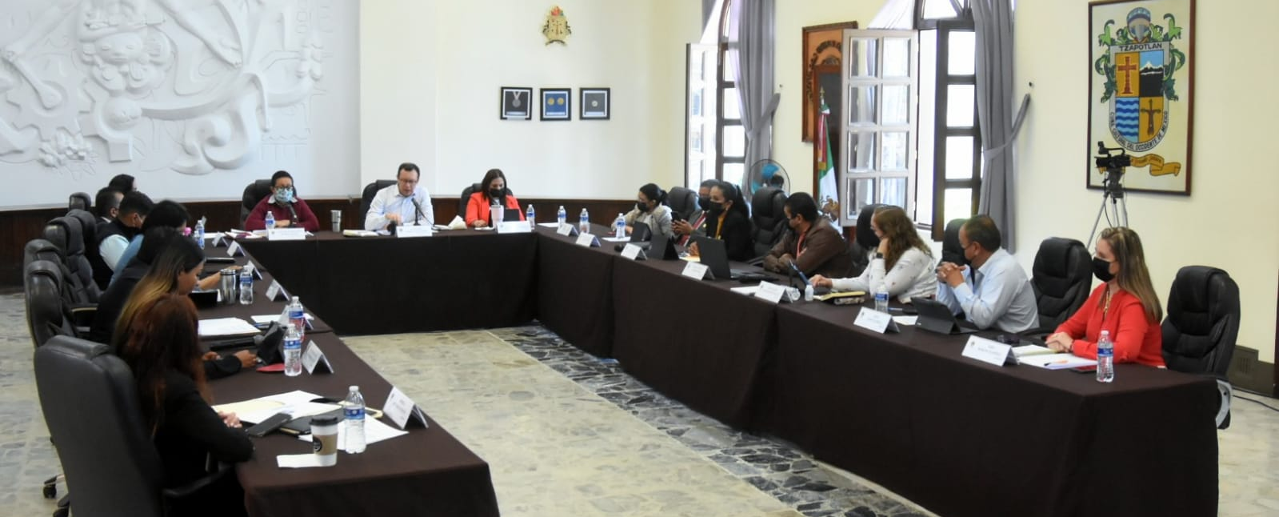
07 DE MARZO CONTINUACION DE LA SESION ORDINARIA 03 DE LA COMISIÓN DE DERECHOS HUMANOS, EQUIDAD DE GENERO Y ASUNTOS INDIGENAS

08 DE MARZO SESIÓN SOLEMNE DE AYUNTAMIENTO NO. 08

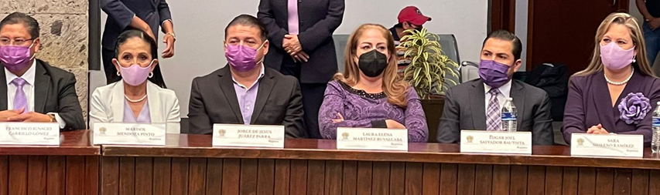

11 DE MARZO SESION EXTRAORDINARIA DE AYUNTAMIENTO NO. 13

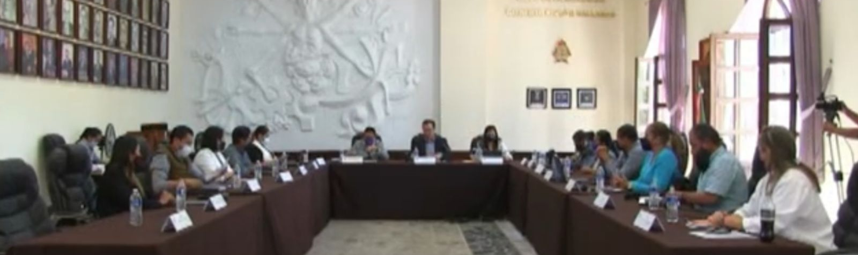
14 DE MARZO SESION NO. 4 DE LA COMIISON EDILICIA DE HACIENDA PUBLICA Y PATRIMONIO MUNICIPAL.
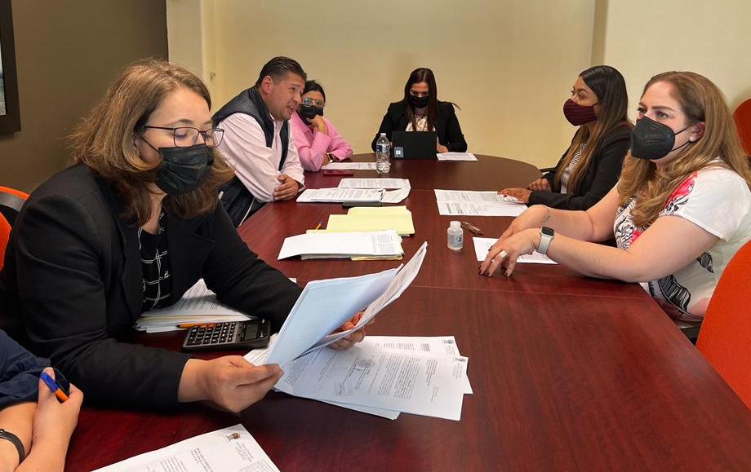

16 DE MARZO CONTINUACION DE LA SESION ORDINARIA NO. 4 DE LA COMISION EDILICIA DE ADMINISTRACION CON COADYUVANCIA DE LA DE DERECHOS HUMANOS.

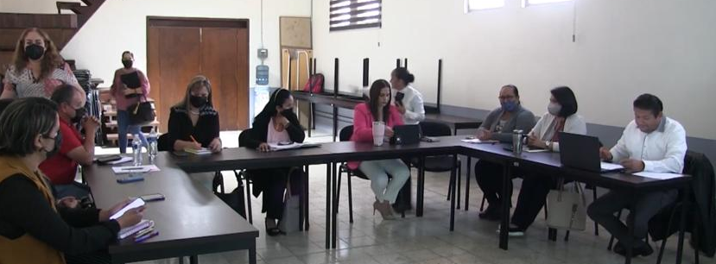

16 DE MARZO SESION ORDINARIA NO. 3 DE LA COMISION EDILICIA PERMANENTE DE CULTURA, EDUCACION Y FESTIVIDADES CIVICAS
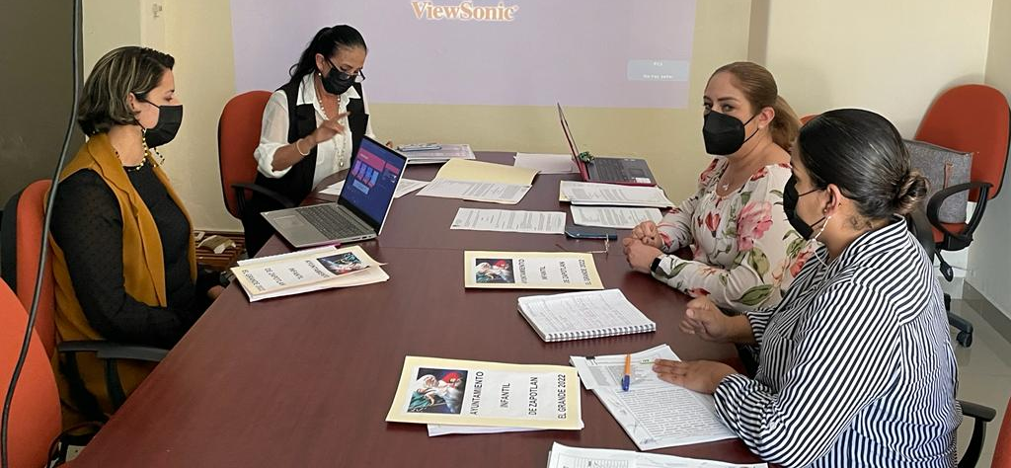

22 DE MARZO SESION ORDINARIA DE AYUNTAMIENTO 08
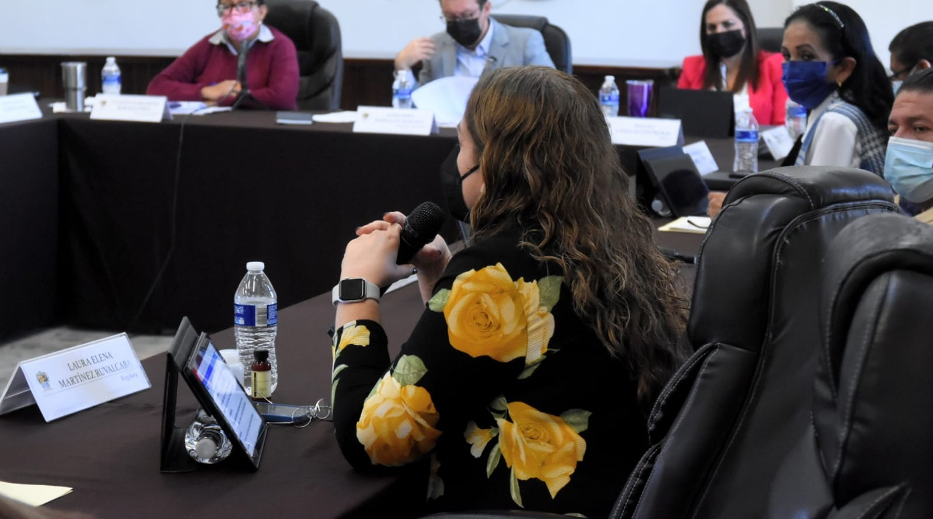

28 DE MARZO SESION DE COMISION DE REGLAMENTOS, COMISION DE DERECHOS HUMANOS COMO COADYUVANTE

28 DE MARZO APERTURA DE VENTANILLA PROGRAMAS SADER 2022
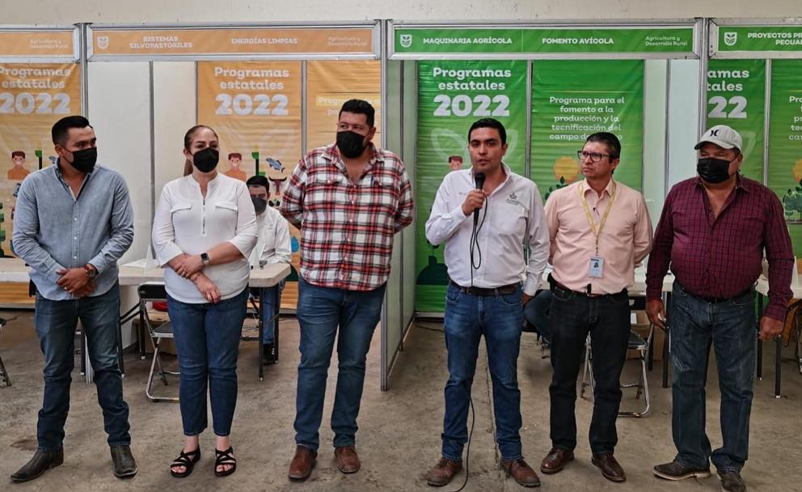
29 DE MARZO SESION DE LA COMISION DE HACIENDA
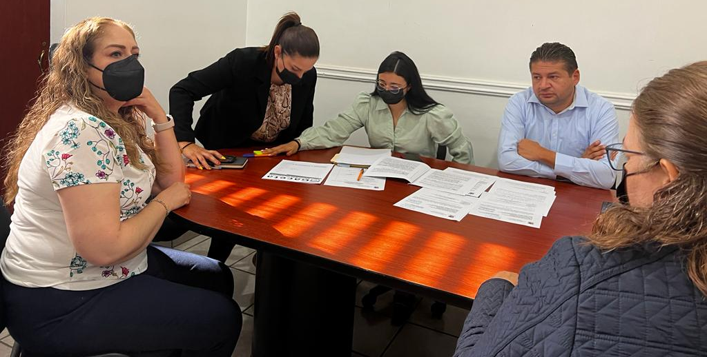

29 DE MARZO SESION EXTRAORDINARIA DE AYUNTAMIENTO NO. 15
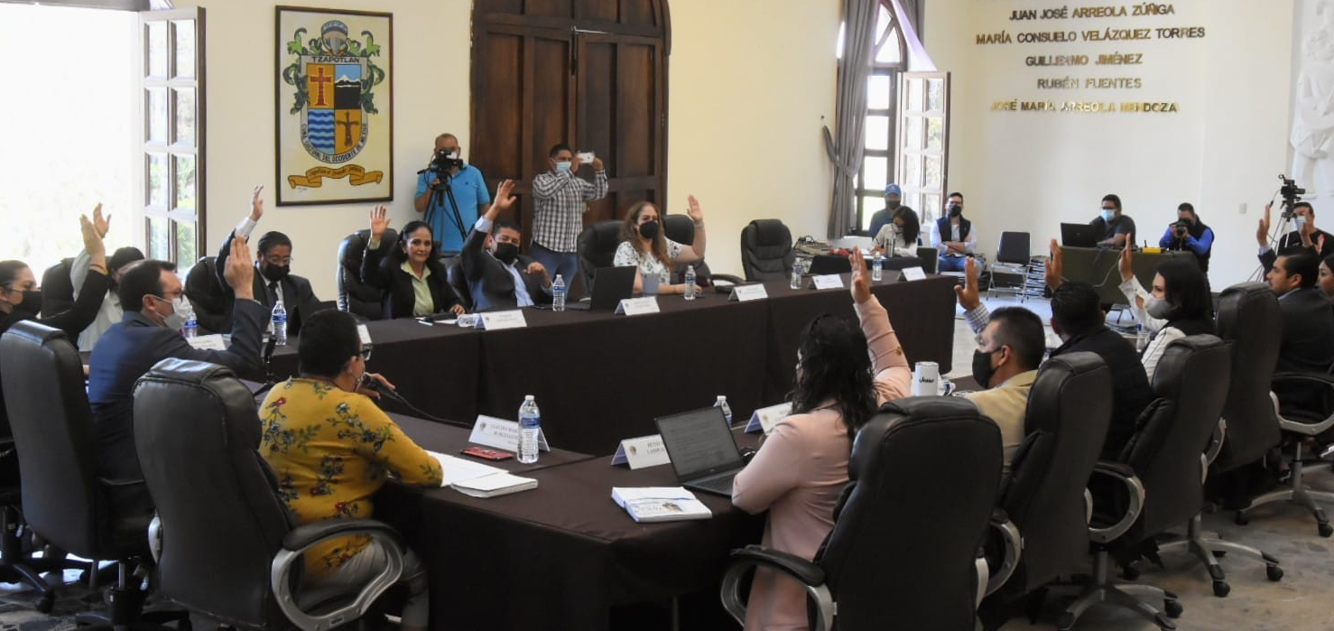

30 DE MARZO SESION SOLEMNE DE AYUNTAMIENTO NO. 09
